
s+p Software und Consulting AG
PW0103/ Stand: 11/2006
Durchführen von Korrekturabrechnungen

PW0103_Korrekturabrechnungen.pdf

Korrekturen sind immer dann notwendig, wenn sich rückwirkend Stammdaten oder Bruttolohndaten geändert haben, z.B. bei Nacherfassung von Überstunden, rückwirkenden Änderungen von Krankenkassenbeitragssätzen oder nachträglichem, fristgemäßem Nachweis der Elterneigenschaft.

Beispiel:
Im Monat März legt Ihnen ein Arbeitnehmer die Geburtsurkunde seines im Jahr 2004 geborenen Kindes vor. Daraus ergibt sich die Zuschlagsfreiheit in der Pflegeversicherung rückwirkend zum 01.01.2005.
1 | Stammdatenänderung durchführen
1 | Öffnen Sie das Formular <Arbeitnehmer: Steuer/ SV: Kassen>. Öffnen Sie die Auswahlliste im Feld <gültig ab> und wählen Sie hier „Neue Gültigkeit“. | 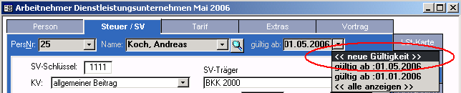
1 |  | Zu 1a.) Datenstamm – Arbeitnehmer – Steuer/SV - Kassen
1 | Wählen Sie nun den Januar 2005 als neue Gültigkeit aus. | 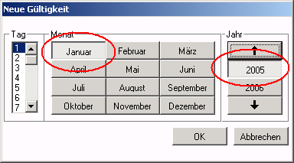
1 | Wählen Sie nun den Januar 2005 als neue Gültigkeit aus. | Zu 1b.) Auswahlfenster zur Anlage der neuen Gültigkeit
1 | Wählen Sie nun im Feld <Nachweis Elterneigenschaft> den Eintrag „Geburtsurkunde“ aus. Hinterlegen Sie im Memofeld noch Bemerkungen zum Nachweis, z.B. den Geburtstag des Kindes, das Datum des Nachweises.  Schließen Sie das Formular bzw. wechseln Sie die Seite im Formular, um die Daten abzuspeichern. Bestätigen Sie die Nachfrage des Systems nach dem Speichern der Daten mit <Ja>. | 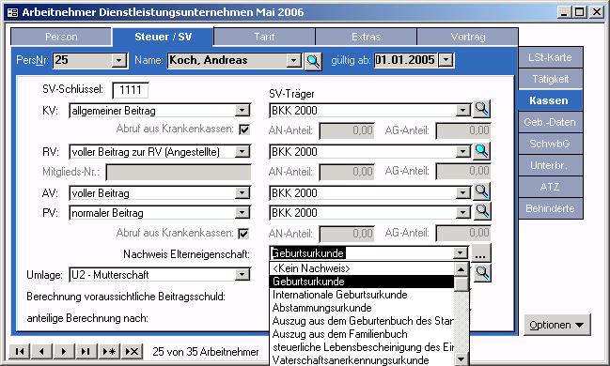
1 |  | Zu 1c.) Datenstamm – Arbeitnehmer – Steuer/SV – Kassen – Nachweis Elterneigenschaft
1 | Das System erkennt nun, dass es sich um abrechnungsrelevante Änderungen handelt, die eine Korrektur auslösen würden. Deswegen werden Sie gefragt, ob die Datenänderung wirklich rückwirkend in Kraft treten soll. Behalten Sie bitte die Einstellung „Stammdatenänderung durchführen und Korrektur erzwingen“ bei. Klicken Sie auf <OK>.  Führen Sie gegebenenfalls noch weitere Stamm-datenänderungen durch, damit Sie die Korrekturen alle auf einmal erledigen können. | 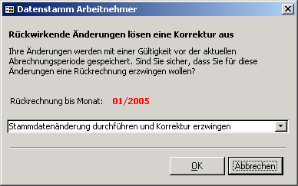
1 |  | Zu 1c.) Hinweisfenster über die Erstellung einer Korrektur

2 | Korrekturen durchführen
2 | Vor dem Start der nächsten Nettolohnermittlung wird erkannt, dass Korrekturen im System vorliegen. Dieser Umstand wird Ihnen in einer speziellen Maske angezeigt.  Wenn Sie die Korrektur-Lohnscheine gleich während der Abrechnung drucken wollen, setzen Sie bitte einen haken im Feld <drucken>. Die Lohnscheine können aber auch noch hinterher aus dem Archiv heraus gedruckt werden. Prüfen Sie, ob der angezeigte Pfad gültig ist. Ob aus der Korrektur Differenzlohnscheine, Korrekturlohnscheine oder beides erstellt wird, entscheiden Sie unter <Extras: Optionen: Dokumente> im Feld <Lohnschein aus Korrektur>. Wenn Sie schon einmal hier sind, können Sie auch den Haken für die Anzeige der Korrekturergebnisse setzen, diesen finden Sie im Register <Extras: Optionen: Korrektur>.  Wenn Sie auf <OK> klicken, wird die Korrektur gestartet. | 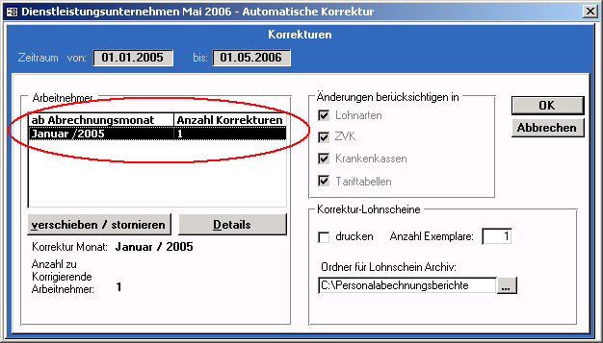
2 |  | Zu 1a.) Dialogfenster zur Durchführung der Automatischen Korrekturen
2 | Wurde die Option <Ergebnisse der Korrektur anzeigen> gesetzt, erhalten Sie nach erfolgreichem Abschluss der Korrektur eine zusammengefasste Darstellung der Ergebnisse mit Abrechnungsperiode und Differenzbetrag. Über die rechte Maustaste können Sie sich die Korrekturlohnscheine erstellen und die Abrechnung prüfen.  In der Nettolohnberechnung für den aktuellen Monat werden die Differenzbeträge verrechnet. | 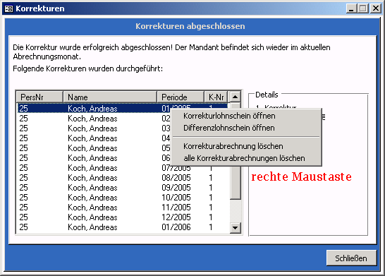
2 |  | Zu 2b.) Anzeige der Ergebnisse der Korrekturen

